
Colégio João XXIII

PLANEJAMENTO – FUNDAMENTAL ANOS INICIAIS – SEMANAL
- SÉRIE/ ANO : 2º ANO
- BNCC: HABILIDADES TRABALHADAS NA SEMANA: (EF15LP16; EF 02LP26; EF02LP08; EF02LP27; EF02MA09; EF02MA18; EF01MA22;EF02HI04; EF02HI05; EF02HI09; EF02GE05; EF02GE06; EF02CI04
- ATIVIDADE DO PORTAL SAS PARA APOIO:

DIAS  ATIVIDADES | DATA: 23/03  2ª FEIRA | DATA: 24/03  3ª FEIRA | DATA: 25/03  4ª FEIRA | DATA: 26/03  5ª FEIRA | DATA:27/03  6ª FEIRA
DINÂMICA DE REVISÃO E RECURSO

1. TRABALHO DE AULA  - COMP CURRICULAR  - CONTEÚDO  - ATIVIDADES  (Livro pág(s), Caderno ou Folha xerocada) | PORT- P1 | GEO- P1 | MAT-P1 | CIÊN-P1 | HIST-P1
2. TRABALHO DE AULA  - COMP CURRICULAR  - CONTEÚDO  - ATIVIDADES  (Livro pág(s), Caderno ou Folha xerocada) | REVISÃO P1- GEO | REVISÃO P1 -MAT | REVISÃO P1- CIÊN | REVISÃO P1- HIST | CARTAZ – ANIVERSÁRIO DE 68 ANOS DO COLÉGIO
3. TRABALHO DE AULA

- COMP CURRICULAR
- CONTEÚDO
- ATIVIDADES
(Livro pág(s), Caderno ou Folha xerocada)
ou Folha xerocada)

4.TRABALHO DE CASA | ESTUDAR PARA A P1 | ESTUDAR PARA A P1 | ESTUDAR PARA A P1 | ESTUDAR PARA A P1

Colégio João XXIII

- COMPONENTE CURRICULAR - GEOGRAFIA
- CONTEÚDO ESTUDADO -REVISÃO DE P1
- ATIVIDADE ( ) CADERNO ( X ) XEROX
- PARA ( X )AULA ( ) CASA
- DATA : 23/03/2026
- Observe as imagens e relacione corretamente.
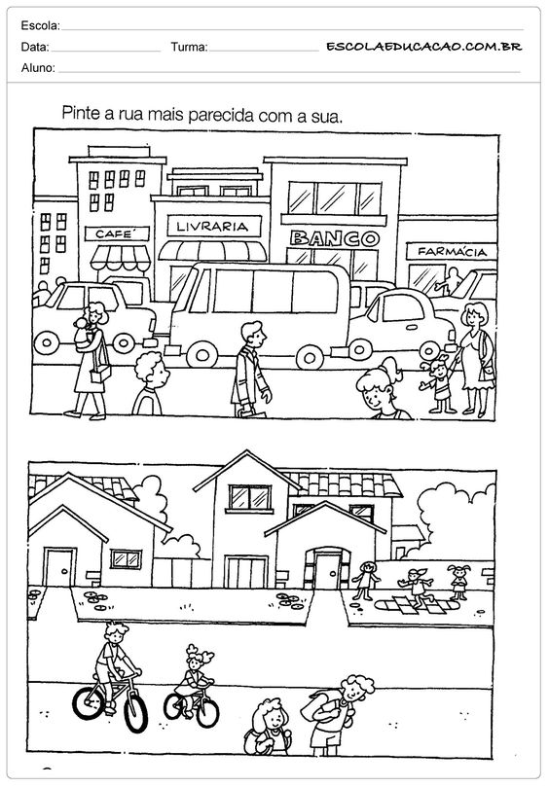

RUA RESIDENCIAL

RUA COMERCIAL

2- Consulte as palavras abaixo e complete as frases:
movimentada- anoitece – dia- pessoas – veículos- tranquilas

- Durante o ____________ as ruas geralmente ficam mais ____________________.
- Quando _________________ muitas ruas vão ficando ___________________, pois a quantidade de
___________________ e ___________________ circulando é menor.

3- Escreva o nome de três materiais que são utilizados para cobrir as ruas.
___________________________, ____________________________, _____________________________

4- Como são chamadas as ruas que possuem:
- muitas residências - __________________________________________________________________
- muitos escritórios e lojas- _____________________________________________________________

5- Circule duas atividades que são realizadas a noite.

DORMIR BRINCAR JANTAR LER

6-As ruas sofrem modificações as longo dos anos. Observe as imagens abaixo e descreva algumas transformações que a rua sofreu ao longo do tempo.

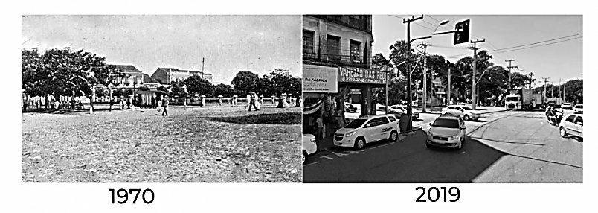

______________________________________________________________________________________________________________________________________________________________________________________________________________________________________________________________________________

7- Escreva três atitudes você pode ter para deixar o trânsito mais seguro?

_______________________________________________________________________________________________
_______________________________________________________________________________________________
_______________________________________________________________________________________________

Colégio João XXIII

- COMPONENTE CURRICULAR – MATEMÁTICA
- CONTEÚDO ESTUDADO – REVISÃO DE P1
- ATIVIDADE ( ) CADERNO ( X ) XEROX
- PARA ( X )AULA ( ) CASA
- DATA : 24/03/2026
- Complete com o antecessor e o sucessor.
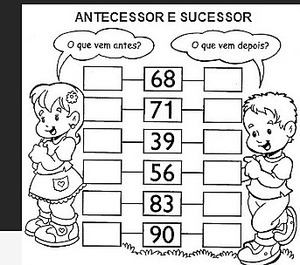

- Faça a sequências numéricas abaixo descobrindo a ordem correta de cada uma.
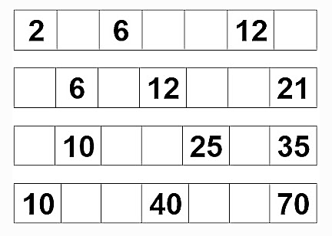

- Os ordinais são usados para indicar ordem, posição ou lugar. Observe a fila da bilheteria para comprar o ingresso do filme O Rei Leão.
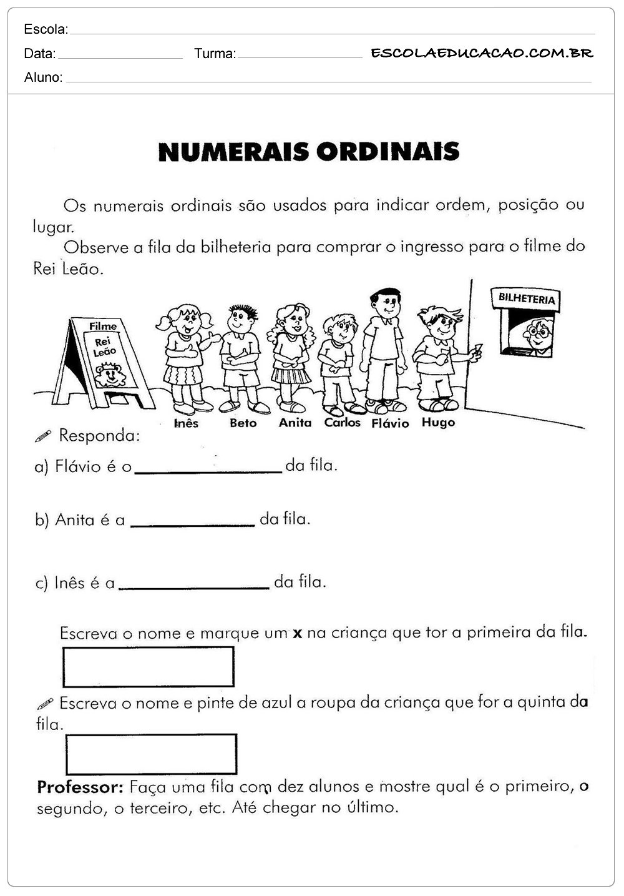

- Responda:
- Flávio é o _____________da fila.
- Anita é a _____________da fila.
- Inês é a ______________da fila.

- Escreva o nome e marque um x na criança que é a primeira da fila.

- Escreva o nome e pinte de azul a roupa da criança que é a quinta da fila.

- Observe as sequências e marque a resposta correta.
40- 42 – 44- 46- 48- 50- 52-54- 56

( ) A sequência está organizda em ordem crescente.

( ) A sequência está organizda em ordem decrescente.

( ) Está organizada de 2em 2.

( ) Está organizada de 3 em 3.

- Escreva por extenso os números abaixo:
18-_____________________________________________________________________________________

79-_____________________________________________________________________________________

46-_____________________________________________________________________________________

- Paulo fez uma pesquisa para saber o esporte preferido do 2º ano. Ele anotou as respostas e colocou os resultados numa tabela. Os números indicam as preferências dos meninos e das meninas. Observe a tabela e responda.
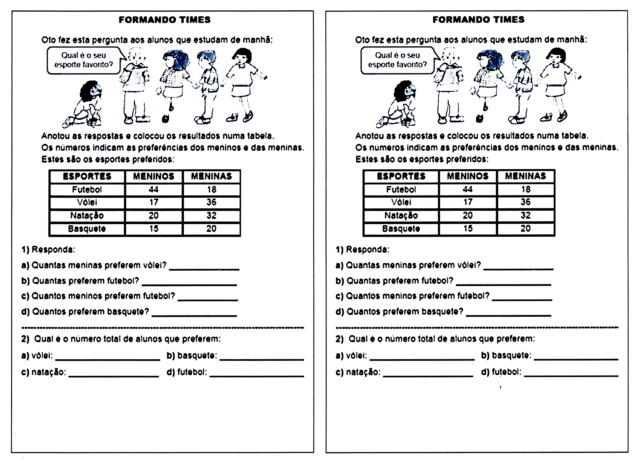

- Quantas meninas preferem vôlei?___________
- Quantas preferem futebol?____________
- Quantos meninos preferem futebol?________
- Quantos preferem basquete?_________

- Observe o calendário abaixo e faça o que se pede:

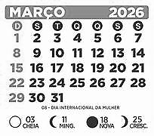

- Pinte no calendário o dia de hoje.
- Que dia da semana foi ontem? ____________________
- E que dia da semana será amanhã?_________________

- Observando o calendário acima e seguindo as dicas descubra o dia do aniversário de Gabriela.
- A data da semana está entre a quinta-feira e o sábado.
- O primeiro algarismo é 2.
- É próximo do fim do mês.
A data do aniversário de Gabriela é: _____________________

- Observe e complete:
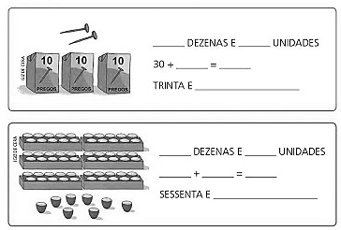

10 – Componha os números e escreva-os por extenso:

- 3 dezenas e 9 unidades:

_____________________________________________________________________________________.

- 5 dezenas e 4 unidades:

_____________________________________________________________________________________.

Colégio João XXIII

- COMPONENTE CURRICULAR - CIÊNCIAS
- CONTEÚDO ESTUDADO -REVISÃO P1
- ATIVIDADE ( ) CADERNO ( X ) XEROX
- PARA ( X )AULA ( ) CASA
- DATA : 25/032026
- Observe a imagem e responda:

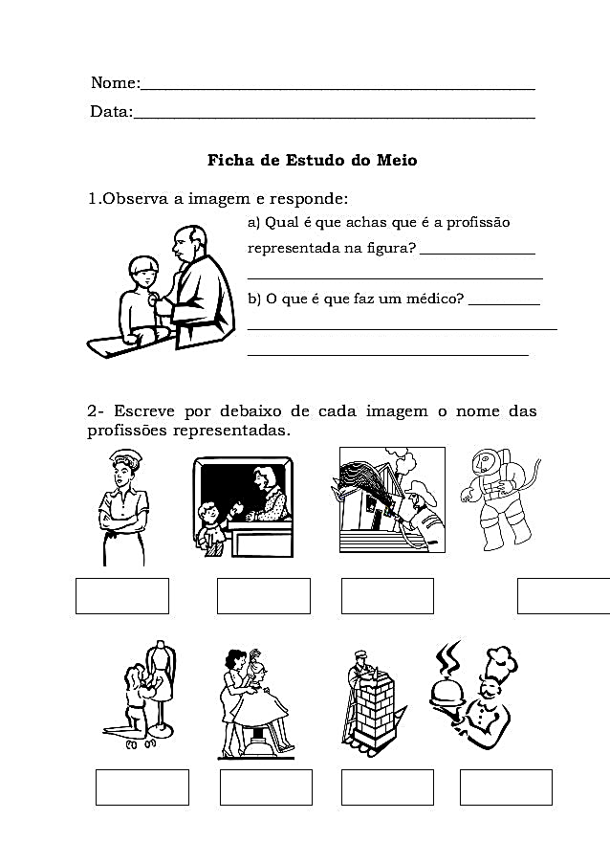

- Qual é a Profissão representada na imagem? ________________________________________________
- O que faz esse Profissional ? ________________________
________________________________________________

- Escreva dois lugares onde os cientistas podem trabalhar.

_________________________________________________________________________________________


- Descreva o animal abaixo respondendo as questões.
Ele é um ____________________________
Qual nome você daria a ele ? ______________________
Seu corpo é coberto de _______________
Como ele se locomove? ____________________
- Observe os animais abaixo e pinte o grupo correto.
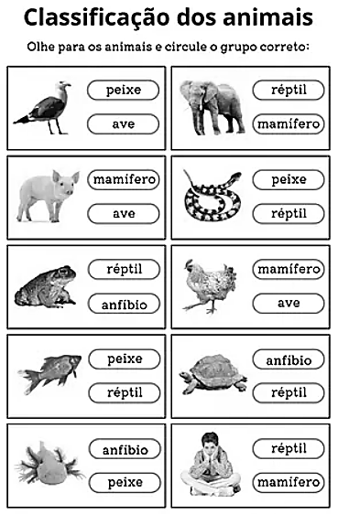
5 - Todos os animais que possuem pelos e se alimentam de leite da mãe são chamados de:
_______________________________________________________________________________________
6- Por que os pelos são importantes para os mamíferos? _______________________________________________________________________________________
7- Como é coberto o corpo dos peixes? ____________________________________________________
8- Cite um exemplo de anfíbio. __________________________________________________________
9- Por que os sapos, as rãs, e as pererecas são chamados de anfíbios?
______________________________________________________________________________________
______________________________________________________________________________________
10- Quantas patas tem o girino logo depois de sair do ovo? ____________________________________
11- Como se locomove os répteis? ( ) Correndo ( ) Andando ( ) Arrastando a barriga no chão
12- Escreva dois exemplos de répteis. ________________________ __________________________

Colégio João XXIII

- COMPONENTE CURRICULAR - HISTÓRIA
- CONTEÚDO ESTUDADO -REVISÃO P1
- ATIVIDADE ( ) CADERNO ( X ) XEROX
- PARA ( X )AULA ( ) CASA
- DATA : 26/03/2026
- Escreva o nome dos documentos abaixo:


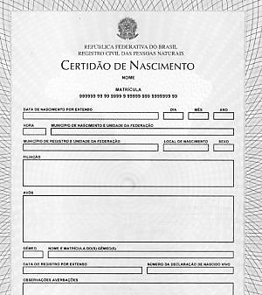

- A carteira de identidade é um dos doumentos mais importantes. Relacione as informações da carteira com os retângulos.
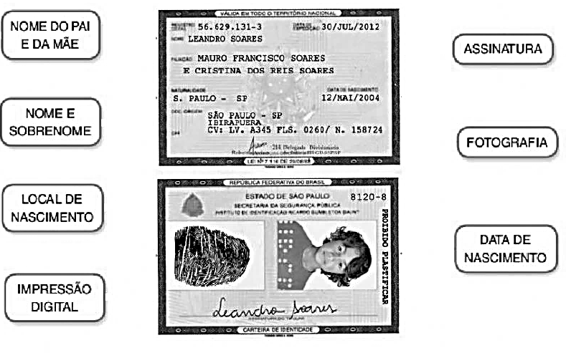

- Complete as frases com o nome do documento correto.
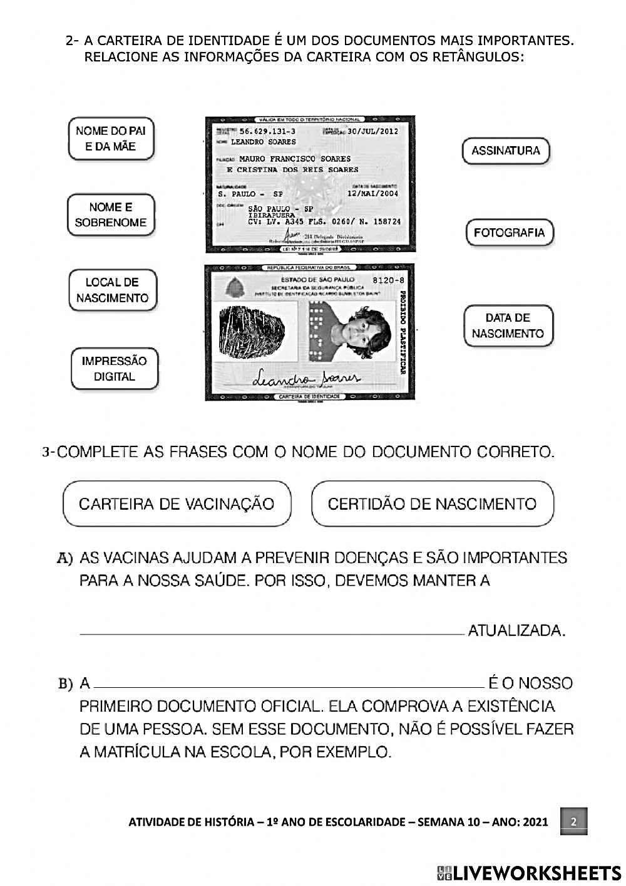

- Observe as palavras abaixo e complete as frases:
Rotina- quadros de tarefas – semanal- diária- calendário - agendas

- As atividades que você repete todos os dias fazem parte da sua rotina _______________________________.
- O conjunto das atividades que você realiza durante os sete dias da semana faz parte da sua rotina ____________________.
- Para oraganizar melhor sua _____________, algumas pessoas costumam fazer registros escritos das atividades que precisam realizar ao longo dos dias. E esses registros podem ser feitos em: ______________________,
____________________________ e _____________________.

- Todo mundo tem uma rotina diária. Observe os desenhos abaixo e faça uma lista com a ordem que você realiza essas atividades no seu dia.
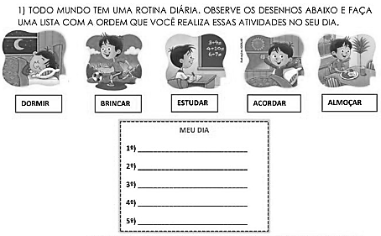

6- Relacione o documento a sua utilidade.
